Examen: ____
Lecciones: ____
Deberes: ____
ESCUELA SUPERIOR POLITÉCNICA DEL LITORAL
Ingeniería en Auditoría y Control de Gestión
BASES DE DATOS PARA AUDITORES
Primera Evaluación – II Término
07/Diciembre/2010

Nombre: _________________________________ Paralelo:____

Tema No. 1 (20 PUNTOS, 5 PUNTOS CADA LITERAL)
Para el literal (a) considere la siguiente relación: Personal

CasaValoresID | Nombre | Años | Transacciones | Ciudad
PA124 | ALCONSA | 20 | 1200 | Quito
PA125 | VALORMIL | 16 | 800 | Guayaquil
PB145 | TORPER | 19 | 850 | Quito

- Escriba la expresión en álgebra relacional que muestre:
  - las casas de valores tengan más de 22 años que pertenezcan a la ciudad Guayaquil y que el número de transacciones supere las 900.
  - xxxxx
- ¿Qué es un Backup?, explique en qué se diferencia de un script.
- Explique, ¿Cuál es el rol desempeña el DBA?
- Explique brevemente la aplicación de la instrucción DELETE. Escriba la sintaxis.
- ¿Qué es un stored procedure?, mencione un beneficio de implementar un stored procedure.

Tema No. 2 (80 PUNTOS)
Considerando la siguiente base de datos que posee información básica sobre LECTURAS de consumo eléctrico de los distintos usuarios:
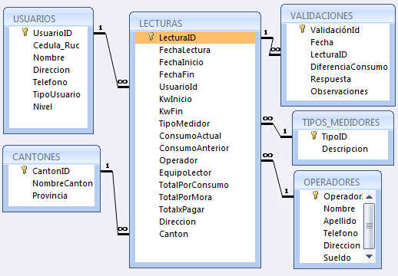

Realice las siguientes consultas en lenguaje SQL: (35 PUNTOS)
- Liste todas las lecturas realizadas en la ciudad de Machala en el último semestre para clientes de nivel R “Residencial” y con TotalxPagar sea mayor a $100. (5 puntos)
- Liste todas las lecturas realizadas en la ciudad de Guayaquil en el último mes donde se ha presentado un incremento de más del 25% en el consumo.
- Proyecte para cada cantón y tipo de usuario la cantidad total de Kw consumidos y el total en dólares que representa dicho consumo.(5 puntos)
- Proyecte todas las lecturas realizadas en el presente año que no han pasado a Validación. (5 puntos)
- Muestre todas las lecturas realizadas en el cantón Guayaquil en el último mes con consumo actual superior al promedio de consumo actual presentado en dicha ciudad en el año 2009. (5 puntos)
- Proyecte los 5 clientes tipo usuario “Empresas” que más han consumido energía eléctrica en el presente año. (5 puntos)
- Muestre la información de las lecturas realizadas en el cantón Daule entre 01/10/2010 al 01/11/2010 cuyo nombre de usuario inicien con “A” y cuya antepenúltima letra sea “T”. (5 puntos)

Realice los siguientes procedimientos almacenados: (30 PUNTOS)

- Elabore un stored procedure que muestre la información de los consumos de energía con sus respectivos valores para un usuario específico en un intervalo de fecha establecido (datos recibidos como parámetros). (6 puntos)
- Elabore un stored procedure que permita ingresar un registro en la tabla validaciones. Considere primero verificar la existencia del ID de la lectura y que el consumo actual sea mayor a un 40% consumo anterior. (10 puntos)
- Elabore un stored procedure que permita eliminar todas las lecturas realizadas por un equipo lector (dato recibido) en una fecha establecida. (8 puntos)
- Elabore un stored procedure que incremente para una lectura especifica(dato recibido) el valor kwFin, de tal forma que se actualice el consumo y valor de pago si cada kw cuesta $0.09 (6 puntos)

Realice los siguientes controles: (15 PUNTOS)
Para los siguientes literales escriba las sentencias en SQL necesarias que:
- Revise si existen lecturas donde el consumo actual supere en un 45% al consumo anterior y que no han pasado por validación de lecturas. (5 puntos)
- Si se sospecha que ciertos medidores de clientes residenciales han sido adulterados, realice siguiente prueba: Validar para un usuario especifico(dato recibido) en un mes respectivo que el consumo actual se encuentre entre un +/- 15% del valor del consumo actual presentado en el mismo mes en el año anterior y que su valor consumo actual no disminuya en más de 50% en referencia al consumo anterior.(10 puntos)

